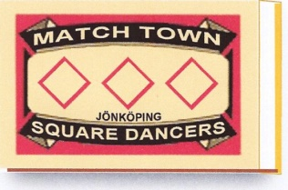
MATCH TOWN SQUARE DANCERS
Torsdagar
DANSPROGRAM HÖSTEN 2018

Studiefrämjandet, Rosenbergsgatan 6, JÖNKÖPING

DATUM |  | TORSDAGAR 17.30 – 21.00 | DANSNIVÅ
V 36 | 6/9 | Tomas Fingalsson | B – P
V 37 | 13/9 | Bo Nilsö | B – P
V 38 | 20/9 | Tomas Fingalsson | B – P
V 39 | 27/9 | Gösta Toreld | B – P
V 40 | 4/10 | Tomas Fingalsson | B – P
V 41 | 11/10 | Bo Nilsö | B – P
V 42 | 18/10 | Tomas Fingalsson | B – P
V 43 | 25/10 | Gösta Toreld | B – P
V 43 | 28 /10 | OKTOBERDANSEN | Caller?
V 44 | 1/11 | Tomas Fingalsson | B – P
V 45 | 8/11 | Bo Nilsö | B – P
V 46 | 15/11 | Tomas Fingalsson | B – P
V 47 | 22/11 | Gösta Toreld | B – P
V 47 | 24/11 | JULFEST, Rångedala Bygdegård 14⁰⁰-19⁰⁰  Caller: Vainor Törnqvist Persson | B – A1
V 48 | 29/11 | Tomas Fingalsson | B – P

Vår hemsida: www.mtsd.se
Nybörjarbasic – M – P 17.30-21.00

Fika, gemenskap och ev. info kl 18.30 – 19.00

Vårterminen börjar torsdagen den 10 januari 2019

VÄLKOMMEN !

